**2016年９月12日 第168号**

**gou 号**

戦争する国づくりストップ！憲法を守り・いかす共同センター

文京区湯島2-4-4全労連会館　03-5842-5611 (FAX 5842-5620)

<http://www.kyodo-center.jp> mail: move@zenroren.gr.jp

**憲法共同センターNEWS**

９月、「９の日」宣伝行動 全国各地で！

戦争法成立強行から１年

　　～この日の怒り～９月１９日を忘れない

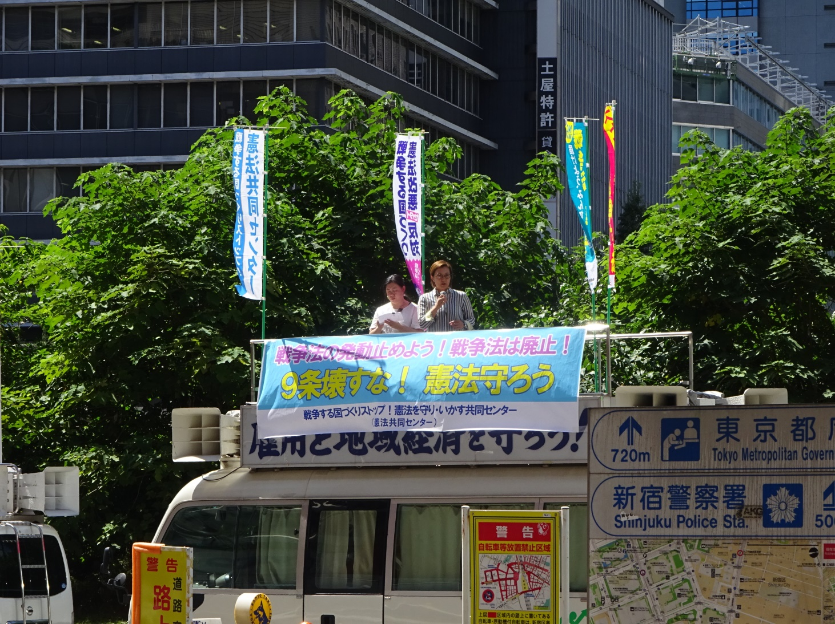忘れもしない昨年9月19日に戦争法が成立してから1年が経過します。憲法共同センターと東京共同センターは9月9日、「新宿駅」西口で、「9の日」宣伝行動を実施しました。参加者は、昼休み時間の残暑厳しい真夏を思わせる陽射しを浴びながら、訴えと署名行動にとりくみました。11団体から35人が参加し44筆の署名とチラシ入りティッシュを400枚配布しました。

　日本共産党の池内衆議院議員は、「9月19日には戦争法が成立してから1年になるが、にわかに公約にない共謀罪が浮上している。だまし討ちの安倍暴走政治をやめさせ怒りをもって、戦争法廃止への決意を固め合おう。26日から始まる臨時国会には野党は共闘して正面からたたかう」と決意を述べました。新婦人の北島孝子さんは、「11月から南スーダンへの『駆けつけ警護』の訓練が始まっている。戦後71年も戦争をさせてはならない」、東京都教職員組合の木下雅英書記長は、「戦争法廃止署名は広がり続けている。横田基地ではオスプレイの配備で子どもたちの学習権が脅かされている。戦争への人づくりを目指す安倍教育再生を許してはいけない」、東京革新懇の今井文夫事務局長は、「1年前に強行された戦争法、安倍首相の野望を許したら戦争する国へと転化する。様々な身近なくらしの問題にも影響が出るのは必至だ」、東京憲法会議の斉藤純一事務局長は、「安倍政権を許さず、憲法9条を守るために全力をあげる」、全労連の長尾ゆり副議長は、「戦争法は、国民の６割が反対し、国民の８割は納得できないといっている。人が殺し殺される武力行使を海外でしてはならない。廃止の声が1,350筆をこえる署名となって表れている。野党を動かし戦争法の具体化をさせてはいけない。私たちは、憲法９条が大好きです。９月19日は決して忘れない。15時30分に国会周辺で包囲行動をおこないます。全国300カ所以上でスタンディングやパレードが予定されています。戦争法は廃止しかありません」と６人の弁士がそれぞれ訴えました。

　署名に応じてくれた、43才の元自衛官はイラク戦争の時に戦闘員だった。経験から武器を持っていくことはとんでもないことだと語ってくれました。



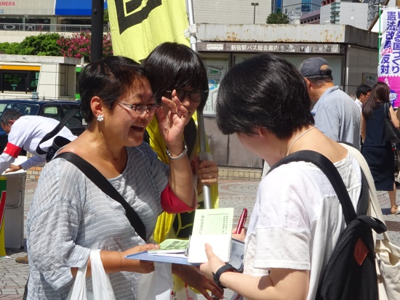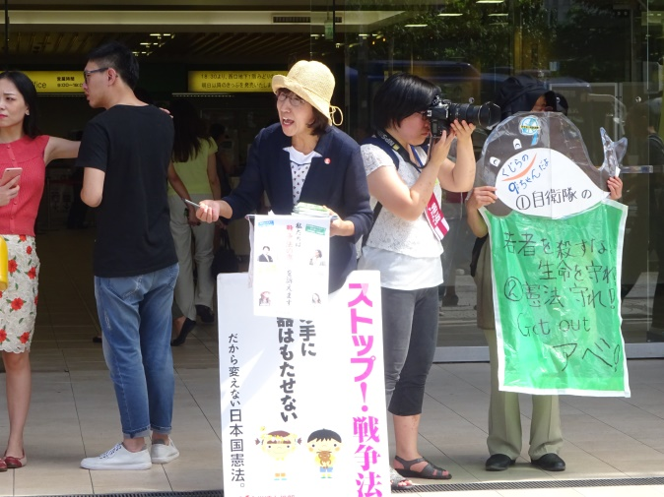

当面の行動日程

**９月　「１９日」行動　全国各地でとりくみましょう！**

＜東京都内＞

＜東京都内＞「戦争法強行から１年、戦争法廃止、発動させるな、憲法まもれ」国会前大集会（仮称）

■日時／9月19日（月・祝）15時30分～

■場所／国会正門前

■主催／総がかり行動実行委員会

**国会開会日行動**

■日時／9月26日（月）※日にちは予定　　12時00分～13時00分

■場所／国会議員会館前

■主催／総がかり行動実行委員会

**総がかり行動実行委員会　シンポジウム**

■日時／10月6日（木）18時30分～20時30分

■場所／北とぴあ（東京都北区王子1-11-1　王子駅徒歩1分）

■主催／総がかり行動実行委員会

**１０月　「９日」行動　全国各地でとりくみましょう！**

＜東京都内＞

■日時／10月7日（金）12時～13時

■場所／JR新宿駅西口

■主催／憲法共同センター、東京憲法共同センター

**憲法共同センター第３回活動交流集会　各地・各団体の運動をもちより交流しましょう。**

■日時／10月16日（日）10時30分～15時30分

■場所／発明会館（港区虎ノ門2-9-14　東京メトロ銀座線虎ノ門駅　徒歩５分／東京メトロ日比谷線神谷町駅　徒歩６分／東京メトロ千代田線霞が関駅　徒歩１０分）

■主催／憲法共同センター